KUKA程序传输（工控机→KUKA）操作

1. 确认网口IP地址为自动，KUKA权限为专家（权限为用户时，后面程序传输会失败）

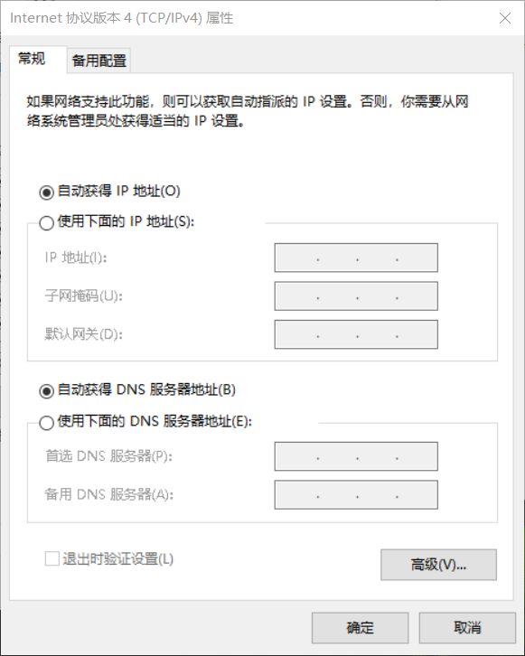

1. 打开WorkVisual6.0软件，搜索项目打开，等待项目加载完成

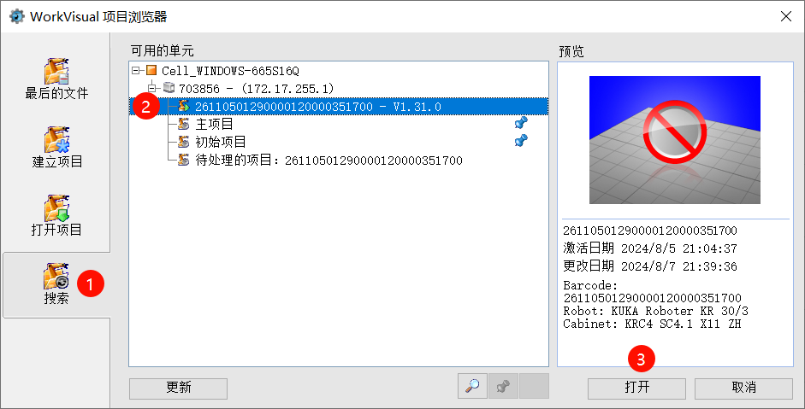

1. 添加程序文件，文件-KRC-R1，选中Program右击选择添加外部文件，只添加.src文件即可

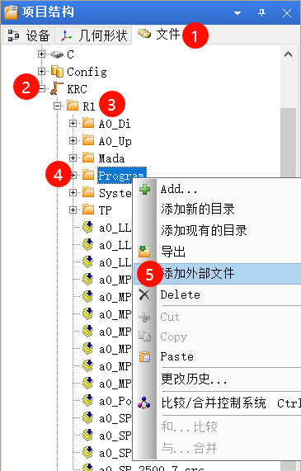

1. 现有程序编辑

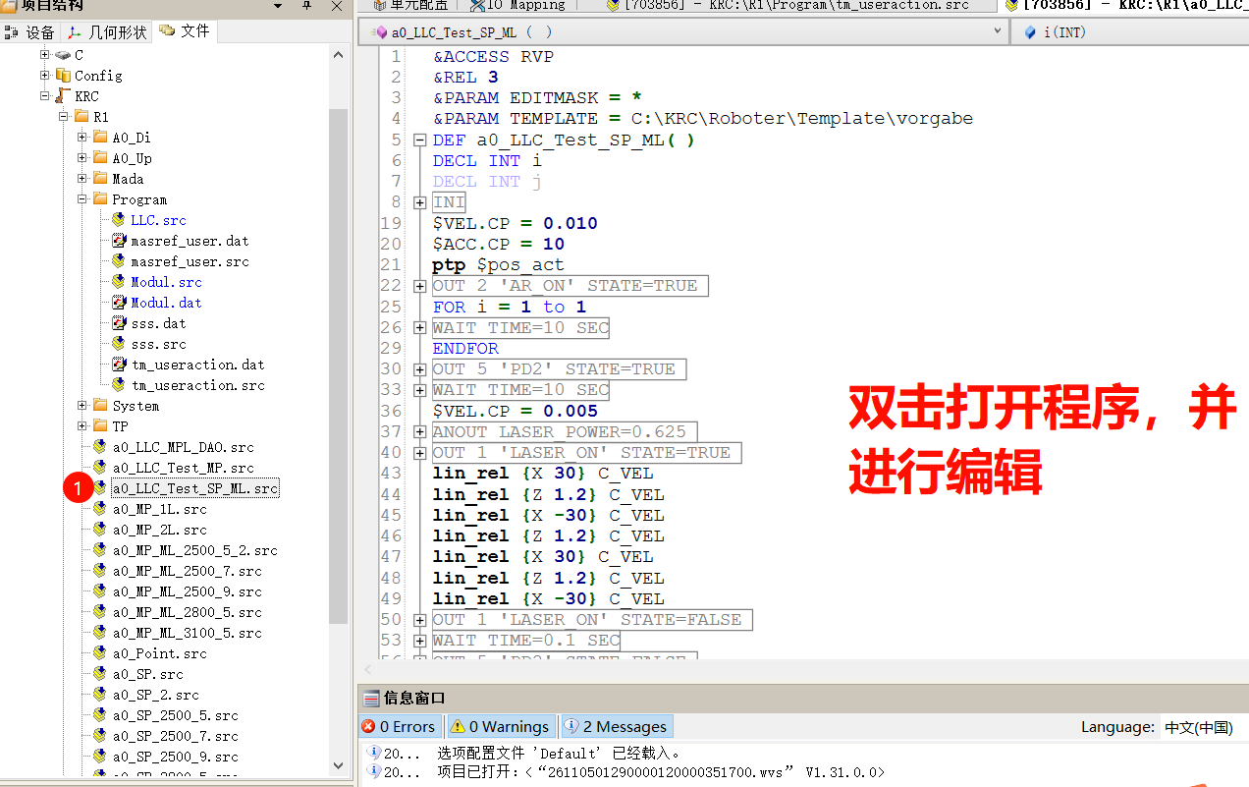

1. 程序传输（KUKA系统更新设置）

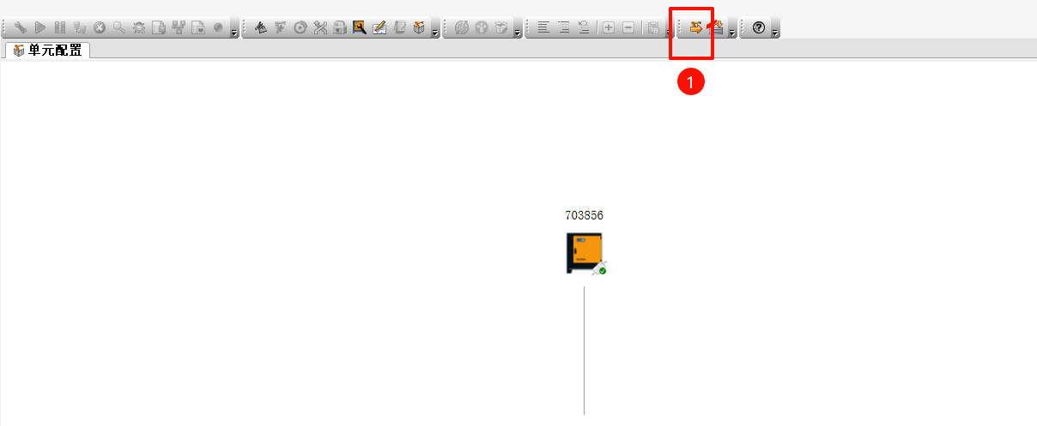

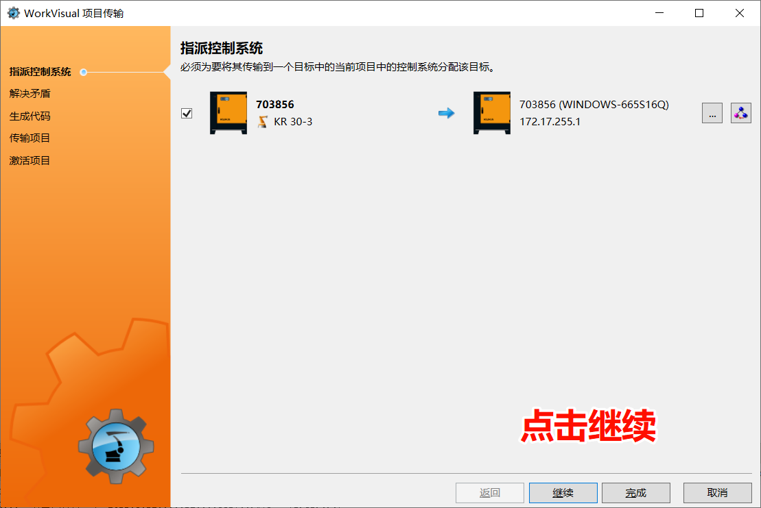

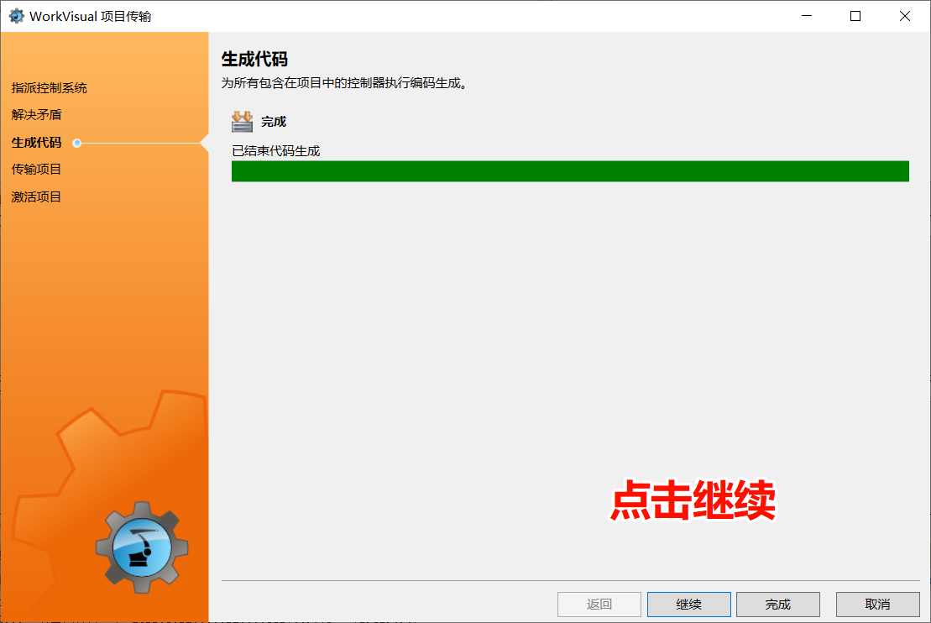

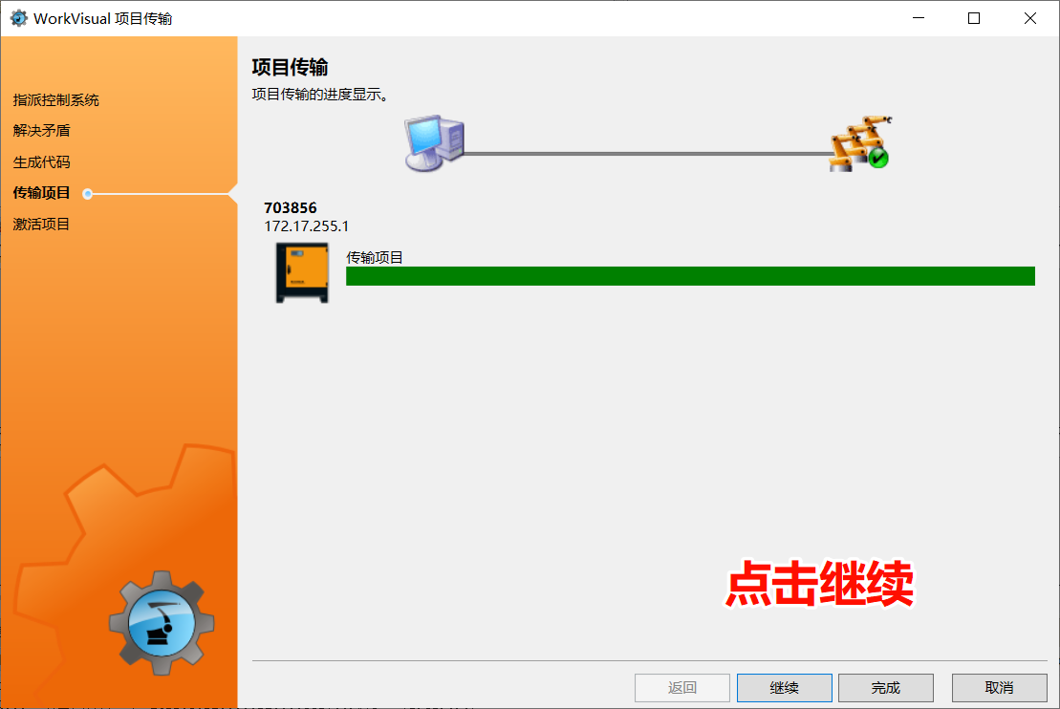

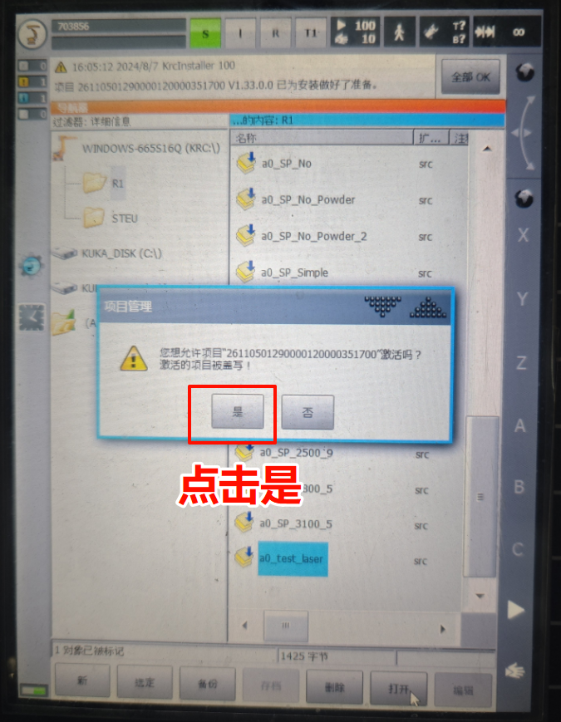

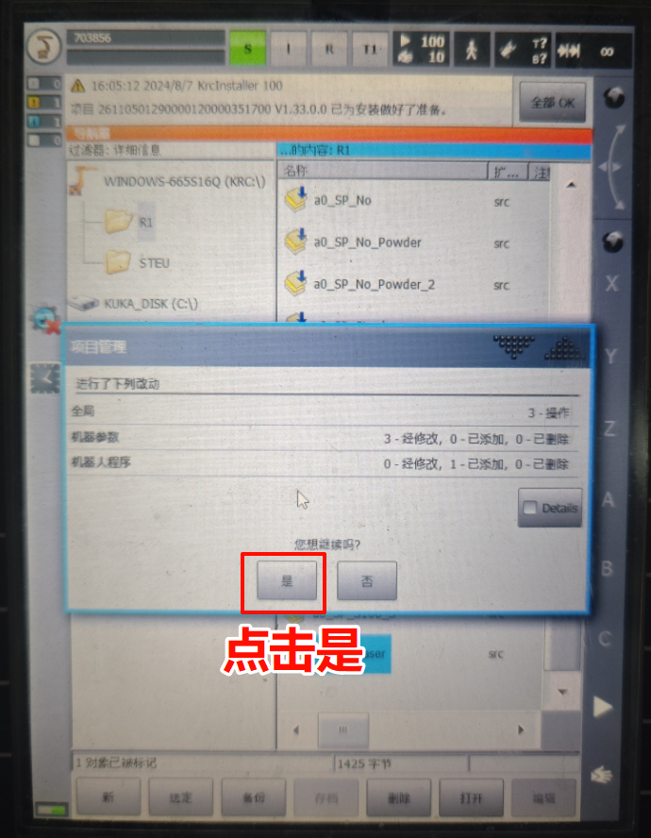

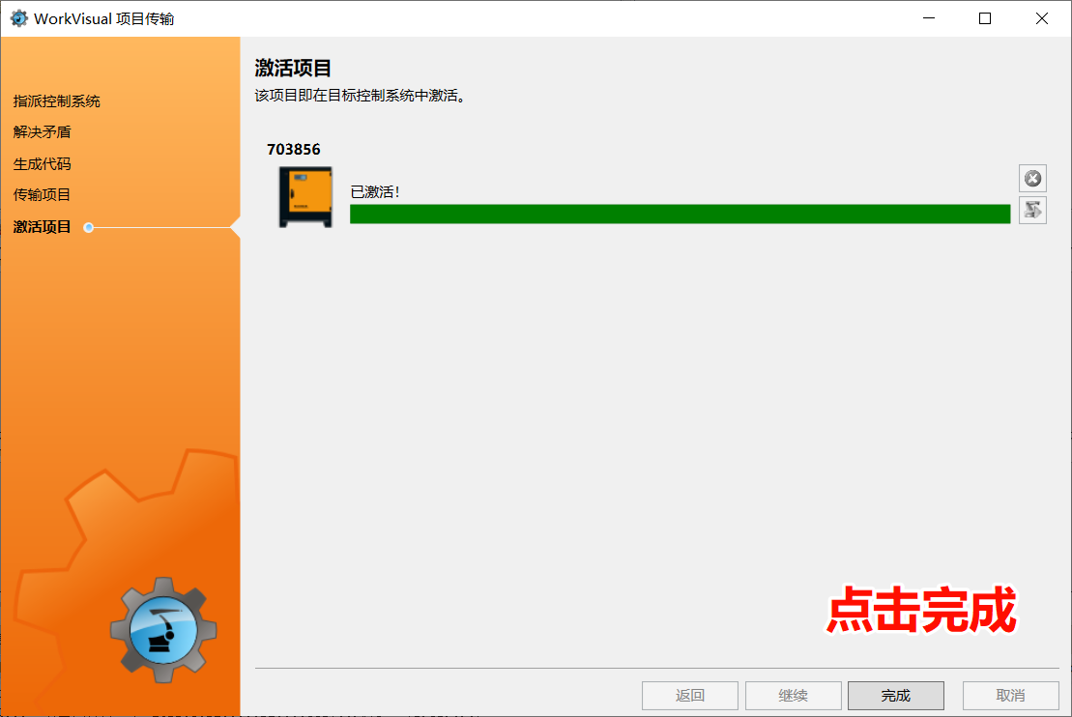

至此，工控机上编写的程序便可以在KUKA示教器上找到，以备熔覆